

**语音信号处理**

**实验报告**

**实验名称： 语音信号的频域分析**

**学生姓名： 赵展文 学号： 2024360809**

**教 师： 马 英 职称： 教授**

**院 系： 智能科学与工程学院**

**专业班级： 2024级集成电路工程**

**一、语音信号的短时频谱分析**

程序代码

%% 清除缓存

clear;

close all;

%% 读取音频文件

[file, path] = uigetfile('*.wav', '选择WAV文件');

filename = fullfile(path, file);

[y, fs] = audioread(filename);

y = y(:, 1); % 取单通道音频

%% 设定帧参数

frame_length = 256; % 帧长

frame_shift = 64; % 帧移

%% 分帧处理

fn = fix((length(y) - frame_length) / frame_shift) + 1; % 计算帧数

frame_time = (((1:fn)-1)*frame_shift + frame_length/2)/fs; % 每帧中心对应的时间（秒）

frames = zeros(frame_length, fn); % 预分配存储空间

for i = 1:fn

start_idx = (i - 1) * frame_shift + 1; % 计算起始索引

end_idx = start_idx + frame_length - 1; % 计算结束索引

frames(:, i) = y(start_idx:end_idx); % 逐帧提取

end

%% 计算 Hanning 窗

hanning_win = hanning(frame_length); % 计算 Hanning 窗

for i = 1:fn

frames(:, i) = frames(:, i) .* hanning_win; % 每帧加窗

end

%% 计算短时傅里叶变换

fft_frames = fft(frames); % 对每一帧进行 FFT

frame_length2 = floor(frame_length/2) + 1;

S = fft_frames(1:frame_length2, :); % 取每帧 FFT 的前半部分

freq = (0:frame_length2-1)*fs/frame_length; % 构造频率轴（Hz）

magS = abs(S); % 计算幅度谱

magS_db = 20*log10(magS + eps); % 转换为 dB 单位

%% 绘制单帧幅度谱

frame_idx = 105;

if frame_idx > fn

frame_idx = fn;

end

mag_spec = magS_db(:, frame_idx);

figure;

plot(freq, mag_spec, 'b-');

xlabel('频率 (Hz)');

ylabel('幅度 (dB)');

title(sprintf('第 %d 帧的幅度谱', frame_idx));

grid on;

波形图

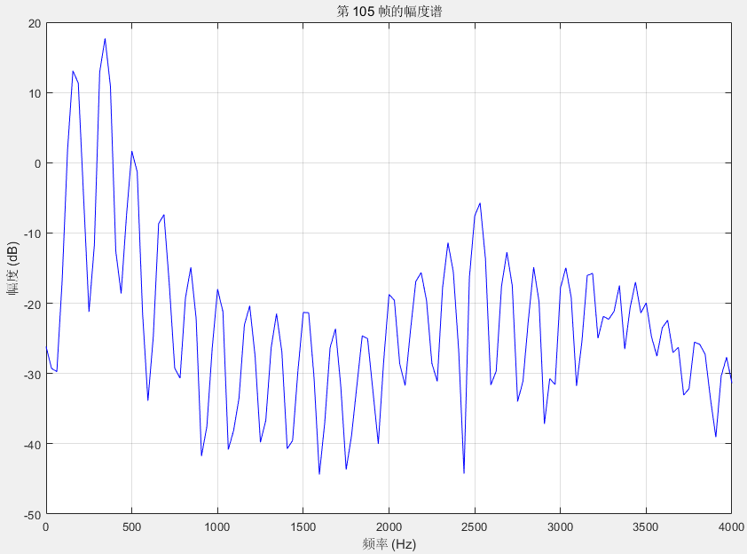

**二、语音信号的短时功率谱分析**

程序代码

%% 清除缓存

clear;

close all;

%% 读取音频文件

[file, path] = uigetfile('*.wav', '选择WAV文件');

filename = fullfile(path, file);

[y, fs] = audioread(filename);

y = y(:, 1); % 取单通道音频

%% 设定帧参数

frame_length = 256; % 帧长

frame_shift = 64; % 帧移

%% 分帧处理

fn = fix((length(y) - frame_length) / frame_shift) + 1; % 计算帧数

frame_time = (((1:fn)-1)*frame_shift + frame_length/2)/fs; % 每帧中心对应的时间（秒）

frames = zeros(frame_length, fn); % 预分配存储空间

for i = 1:fn

start_idx = (i - 1) * frame_shift + 1; % 计算起始索引

end_idx = start_idx + frame_length - 1; % 计算结束索引

frames(:, i) = y(start_idx:end_idx); % 逐帧提取

end

%% 计算 Hanning 窗

hanning_win = hanning(frame_length); % 计算 Hanning 窗

for i = 1:fn

frames(:, i) = frames(:, i) .* hanning_win; % 每帧加窗

end

%% 计算短时傅里叶变换

fft_frames = fft(frames); % 对每一帧进行 FFT

frame_length2 = floor(frame_length/2) + 1;

S = fft_frames(1:frame_length2, :); % 取每帧 FFT 的前半部分

freq = (0:frame_length2-1)*fs/frame_length; % 构造频率轴（Hz）

P = abs(S).^2; % 计算功率谱

P_db = 10*log10(P + eps); % 对功率谱转换为dB

frame_idx = 105;

if frame_idx > fn

frame_idx = fn;

end

%% 绘制单帧功率谱

power_spec = P_db(:, frame_idx);

figure;

plot(freq, power_spec, 'b-');

xlabel('频率 (Hz)');

ylabel('功率 (dB)');

title(sprintf('第 %d 帧的功率谱', frame_idx));

grid on;

波形图

